浙江工业大学

本科生毕业设计(论文、创作)诚信承诺书

本人慎重承诺和声明：

1. 本人在毕业设计（论文、创作）撰写过程中，严格遵守学校有关规定，恪守学术规范，所呈交的毕业设计（论文、创作）是在指导教师指导下独立完成的；

2. 毕业设计（论文、创作）中无抄袭、剽窃或不正当引用他人学术观点、思想和学术成果，无虚构、篡改试验结果、统计资料、伪造数据和运算程序等情况；

3. 若有违反学术纪律的行为，本人愿意承担一切责任，并接受学校按有关规定给予的处理。

学生（签名）：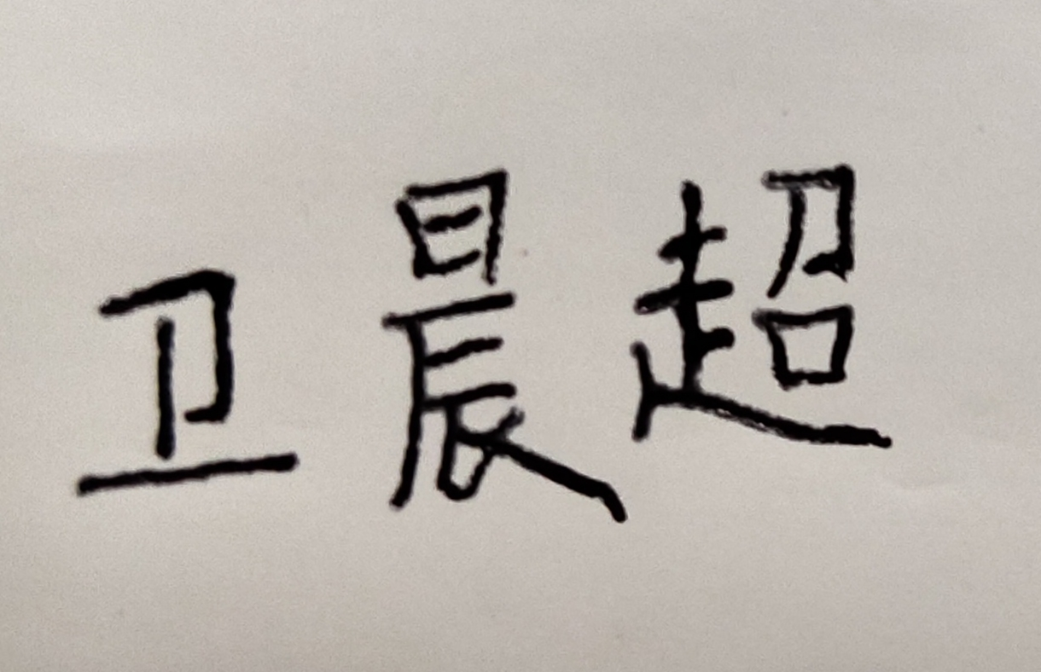

2023年6月 6 日